STUDY PACK ESPAÑA – ENSEMBLE DE GUITARRAS – SEVILLA
LECCIÓN 1
Esta obra se enmarca dentro del nacionalismo musical español, movimiento artístico y cultural surgido a finales del siglo XIX y principios del XX en España y relacionado con el Romanticismo. Sus seguidores buscaron crear música que reflejara las tradiciones y la cultura de España, en oposición a la música importada de otros países.
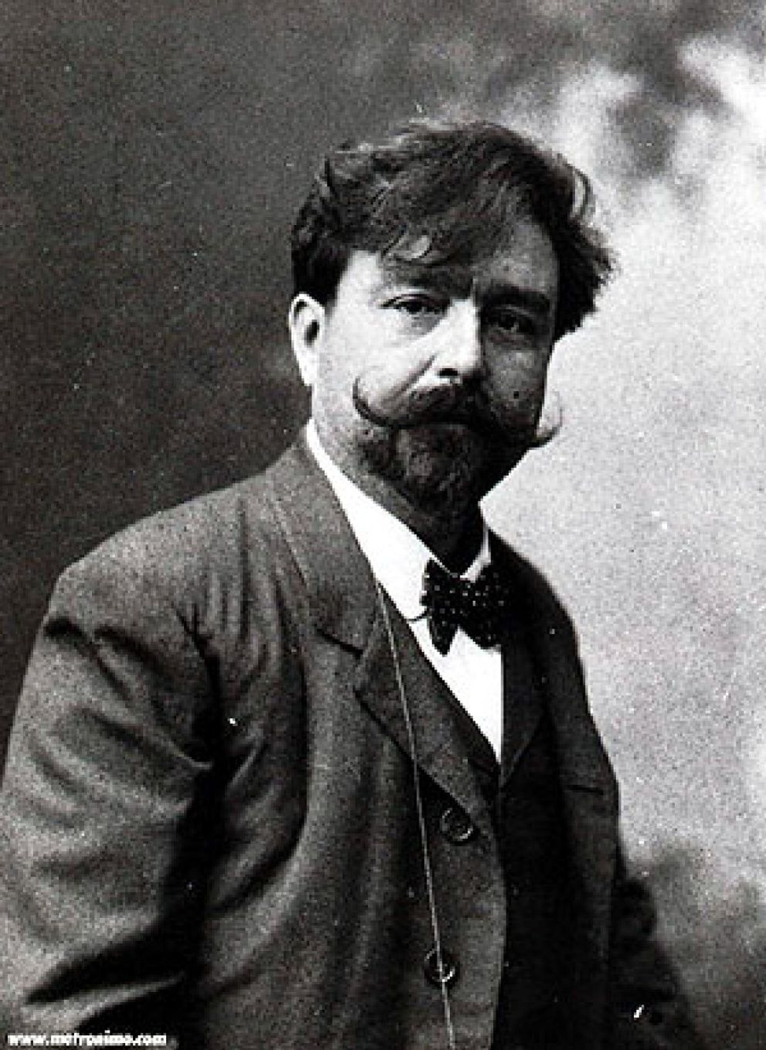
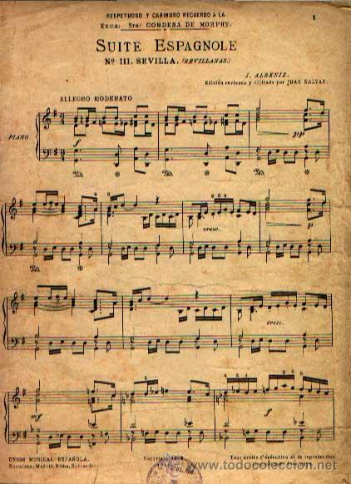

Los compositores nacionalistas españoles, como Manuel de Falla o Isaac Albéniz, utilizaron elementos de la música popular española en sus obras, así como de la poesía y la literatura como inspiración.

El autor de "Sevilla" es Isaac Albéniz (1860-1909). Está considerado uno de los más grandes compositores españoles de todos los tiempos. Su importancia radica en su música para piano, considerada como una de las aportaciones más importantes a ese género en España, y por haber aportado a la música española una gran riqueza de estilos y formas, desde la diversidad del folclore hispánico hasta la música romántica e impresionista.
Comenzó a estudiar piano a los tres años y a los seis actuó por primera vez en público. A los 17 años se trasladó a París, donde estudió en el Conservatorio y recibió la influencia de compositores franceses como Camille Saint-Saëns, Jules Messenet o Gabriel Fauré. En 1883 regresó a España y comenzó a componer, creando obras que mezclaban ritmos y melodías populares españolas con formas clásicas. Un ejemplo de esto es "Iberia" y "Suite española".

“Suite Española" es una colección de piezas para piano, y la partitura que interpretaremos (Sevilla) forma parte de esta suite. La "Suite Española" consta de ocho piezas: Granada, Cataluña, Sevilla, Cuba, Cádiz, Asturias, Aragón y Castilla. Cada una de las piezas pretende captar la esencia y la música de las diferentes regiones, haciendo uso de estructuras de diferentes géneros musicales y elementos rítmicos y melódicos propios de dichas zonas.
Por ejemplo, la pieza "Cuba" está basada en una habanera (Cuba fue parte de España hasta 1898), "Aragón" tiene la forma de una jota (un tipo de canto y baile tradicional) y "Sevilla" está inspirada en una sevillana.
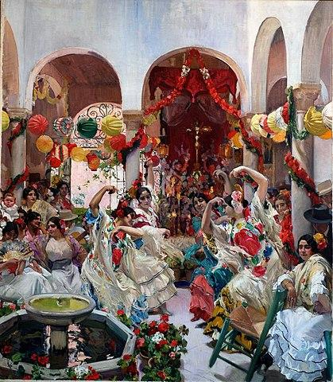
La sevillana es un tipo de música y baile típico de Andalucía, especialmente de las provincias de Sevilla, Huelva y Cádiz. Esta danza se baila en parejas, tiene carácter festivo y todavía se baila y canta en las fiestas populares. La música que acompaña a las sevillanas suele proceder de una guitarra. Los primeros sonidos que se interpretan son rasgueos, hasta que el cantante hace la introducción al canto.
Además, es habitual que la música y el canto vayan acompañados de palmas y, en ocasiones, de castañuelas.

Realizaremos un arreglo para conjunto de guitarras. Desde su transcripción para guitarra clásica, esta Suite se ha convertido en una de las obras más importantes del repertorio. Tanto es así, que ha sido interpretado y grabado por guitarristas como Julian Bream y John Williams.

Actividades para esta Lección
- Aquí tienes algunas versiones de la misma pieza, escucha e identifica las diferencias entre ellas.
Link 1: https://www.youtube.com/watch?v=Vm7XS5X9_2w
Link 2: https://www.youtube.com/watch?v=e1auLYYfZ9c

2. Aquí puedes encontrar un link a Google Maps: Spain
Intenta localizar Sevilla. ¿Puedes indicar dónde se encuentra esta ciudad?
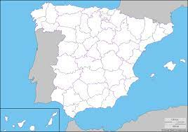
3. En el siguiente enlace podrás escuchar una sevillana instrumental, por tanto, la voz cantada se sustituye por la guitarra.
Link 3: SEVILLANA, PACO DE LUCIA
a) ¿Eres capaz de identificar en qué minuto aparece el rasgueo inicial previo al inicio de la melodía?
b) ¿Lo oyes más de una vez? Indica cuántas veces.
c) ¿Escuchas palmas o castañuelas?
4. En medio de la obra podemos encontrar una sección contrastante con un carácter diferente. Escucha el enlace e indica en qué minuto empieza y en qué minuto volvemos al Tempo I.
Link 4: https://www.youtube.com/watch?v=e1auLYYfZ9c

LECCIÓN 2

RITMO
El compás de 'Sevilla' es 3/4 (compás de danza). El ritmo de las sevillanas es muy típico andaluz, se caracteriza por ser muy acentuado en sus melodías.

Actividades para esta Lección
1. Escucha la canción interpretada por una banda: https://www.youtube.com/watch?v=waYKh1tXgsw
2. Aprende a hacer el solfeo de estos dos patrones rítmicos inspirados en los diferentes temas de la canción.
Patrón Rítmico nº1 (Sevillanas)
Patrón Rítmico nº2
3. Aprende a tocar en tu instrumento los ritmos de la canción. Puedes tocar la misma nota para todos, o puedes tocar 2 notas diferentes (una en cada compás)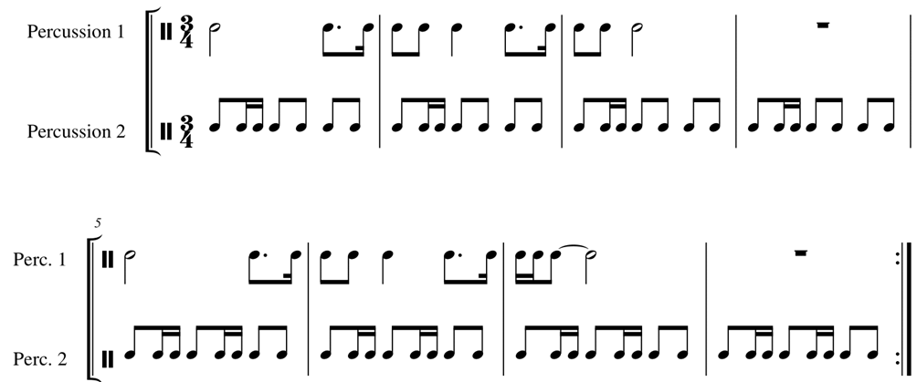

4. Ahora, junto con tu profesor u otro alumno, puedes tocar el patrón rítmico nº 2 con un ostinato rítmico, basado en el patrón rítmico nº 1.

MELODÍA
La obra está en fa mayor, pero hay partes modales, basadas en el modo frigio en do (por ejemplo, en la introducción), los compases 1 a 2 son los más característicos de la música andaluza. El compás es ¾ (en otras sevillanas, también se puede encontrar 3/8). Esta obra es un baile y sus sentimientos son muy felices y alegres.
1. Canta las melodías en la armadura original:
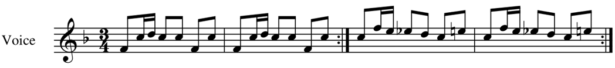
2. Ahora, juntos:
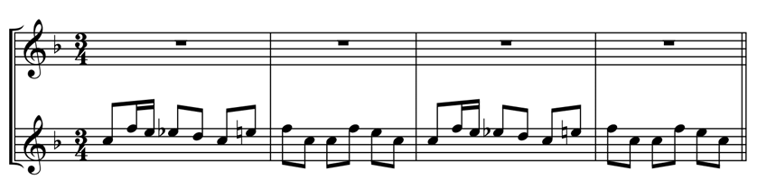
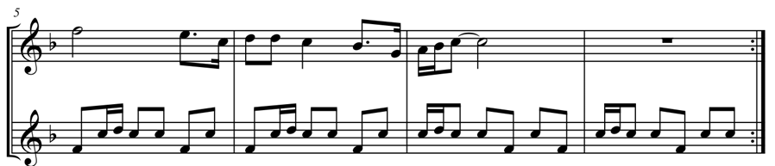
3. Y por último, puedes cantar las melodías con ritmo de sevillanas. Puedes utilizar cualquier instrumento como acompañamiento (como las palmas, por ejemplo).

LECCIÓN 3
PRINCIPALES IDEAS PARA LA INTERPRETACIÓN

- Las digitaciones son opcionales. Podrás adaptar la pieza a tus alumnos en la forma que necesiten.
- Piensa en el nivel de tus alumnos y elige la voz.
- Si es necesario puedes adaptar algunas de las voces. La primera voz se puede reproducir una octava más abajo.
- Piensa claramente en el ritmo.
- Utiliza un metrónomo y trata de mantener el tempo.
- Acentúa el primer tiempo del compás.
- Toca la melodía con dirección.

